PROJETO DE LEI N° 25/2022-E
Data: 13 de maio de 2022

PARECER CONJUNTO 13
Comissões Permanentes de Justiça e Redação; e, de Finanças, Orçamento e Fiscalização

Os Vereadores que abaixo subscrevem, membros das Comissões Permanentes acima nominadas, e atendendo pedido formulado nesta data, durante o intervalo da 15ª Sessão Ordinária, passam a deliberar em caráter excepcional e de forma conjunta, a seguinte matéria legislativa: Projeto de Lei nº 25/2022, do Executivo Municipal, que tem por objetivo alterar o piso salarial dos cargos de Agente de Combate à Endemias – ACE e Agente Comunitário de Saúde – ACS.

A Mensagem e Exposição de Motivos cita a Emenda Constitucional nº 120, de 05 de maio de 2022, que acrescenta §§ 7º, 8º, 9º, 10 e 11, ao art. 198, da Constituição Federal, dispondo sobre os vencimentos dos Agentes Comunitários de Saúde e Agentes de Combate às Endemias, que não será inferior a 2 (dois) salários mínimos, repassados pela União aos Municípios, aos Estados e ao Distrito Federal.

Considerando, ainda, que os recursos financeiros repassados pela União aos Estados, ao Distrito Federal e aos Municípios para pagamento do vencimento ou de qualquer outra vantagem dos agentes comunitários de saúde e dos agentes de combate às endemias não serão objeto de inclusão no cálculo para fins do limite de despesa com pessoal.

Desta forma, com a apresentação da referida proposição, o Município pretende a recepção da norma federal, para possibilitar que os atuais servidores não recebam valores inferiores ao referido piso salarial. Salienta-se que o valor do piso salarial dos referidos cargos será de R$ 2.424,00 (dois mil, quatrocentos e vinte e quatro reais), retroativo a 06 de maio de 2022.

Sendo assim, os membros das Comissões Permanentes de Justiça e Redação e de Finanças, Orçamento e Fiscalização manifestam voto favorável e conjunto, recomendando a aprovação do Projeto em Plenário. Nada mais havendo, foi encerrada a reunião, realizada no Plenário desta Casa de Leis. É o Parecer Conjunto, ao qual subscrevem. Plenário Ariovaldo Luiz Bier, 16 de maio de 2022.

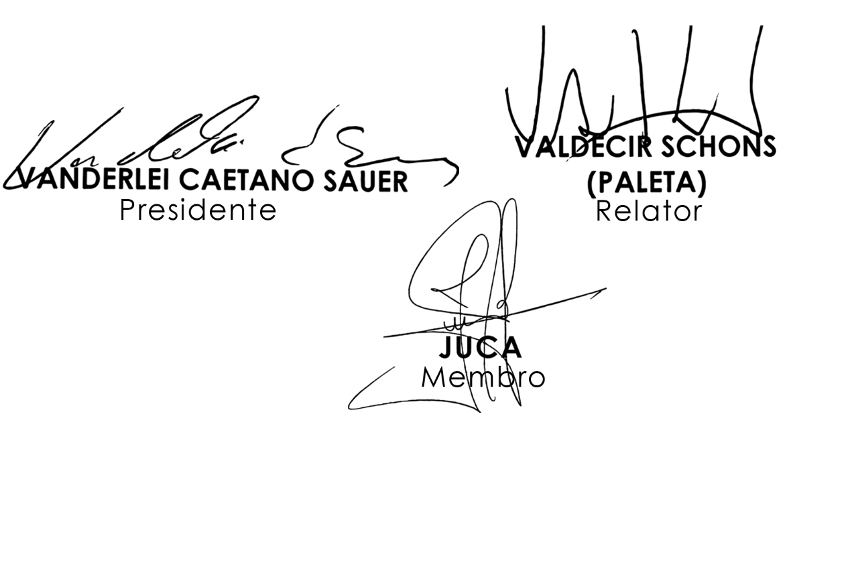
JUSTIÇA E REDAÇÃO:

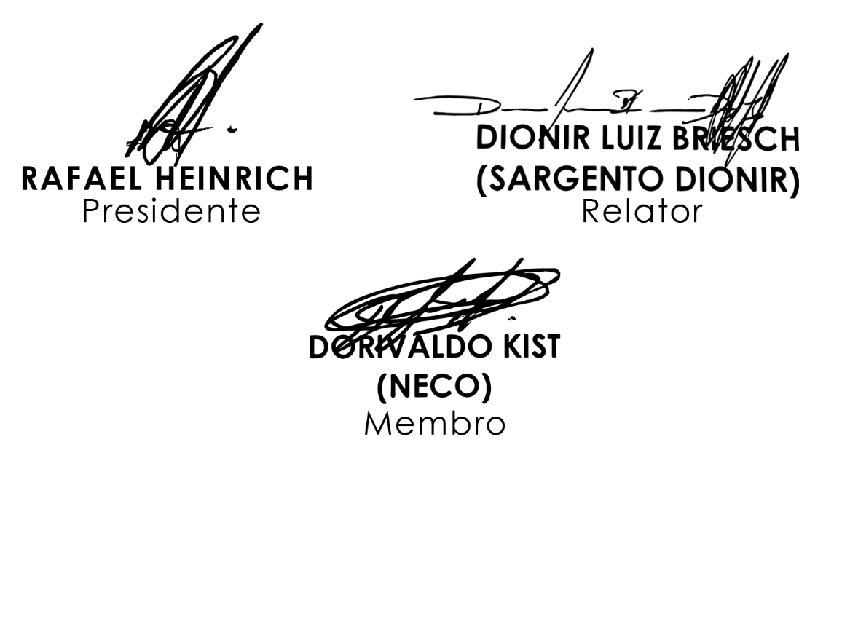
FINANÇAS, ORÇAMENTO E FISCALIZAÇÃO:

